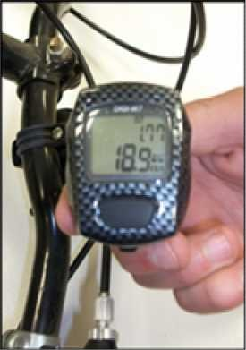
SPC - Document - Élève 1 - Situation - Problématique

Présentation de la situation et du contexte de l’expérimentation

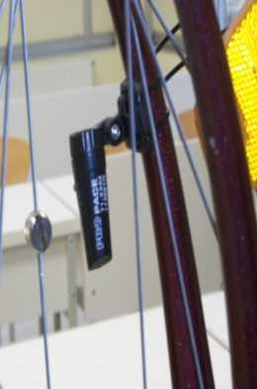

Pierre vient de changer son vélo, les roues de sa nouvelle bicyclette ont un diamètre de 700 mm. Il installe le cyclomètre (compteur de vitesse) qu’il possédait déjà mais il n’est pas sûr que le paramétrage de la circonférence de la roue soit correct .
Vous allez aider Pierre à vérifier le bon réglage du cyclomètre à l’aide du matériel du laboratoire .

Problématique

Comment déterminer si le cyclomètre est bien réglé ?

SPC - Document - Élève 2 - Documents d’aide et d’appui

Titre : Vérification du réglage d’un compteur de vitesse pour bicyclette

Sont présentés ci-dessous des ressources susceptibles d’apporter aide et appui aux élèves et pouvant être, si besoin, intégrées à une « Fiche-Élève ».

Liste de matériel à cocher
- 1 multimètre
- des fils
- 1 roue de vélo sur socle
- 1 cyclomètre
- 1 double-mètre
- 1 potence avec dispositif de serrage
- 1 tachymètre
- 1 rhéostat
- 1 oscilloscope
Proposition de protocole expérimental

- 1 sonomètre
- 1 teslamètre
- 1 crémaillère
- 1 moteur électrique
- 1 rayon de roue de vélo
- 1 interrupteur
- 1 Générateur
- 1 multimètre

Protocole expérimental
Schématisation

Exemple de tableau de mesures à adapter et compléter

 | v |  | n |  | v = 2 π R n
 | en km/h  (mesures) | en m/s  (calculs) | en tr/min  (mesures) | en tr/s  (calculs) | avec π = 3,14 et D = ….
1ère allure de rotation
2ème allure de rotation
…

SPC - Document – Professeur 1 - Objectifs de formation - Prérequis

Titre : Vérification du réglage d’un compteur de vitesse pour bicyclette

Sont présentés ci-dessous les capacités et connaissances du programme traitées / évaluées, les éléments déjà traités et les prérequis indispensables.

Capacités et connaissances du programme traitées / évaluées

Nouveau programme de seconde
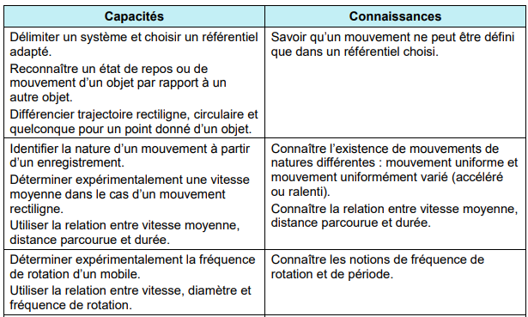

Programme 2009

T2 | COMMENT PASSER DE LA VITESSE DES ROUES À CELLE DE LA VOITURE ? |  | 2nde professionnelle
Capacités |  | Connaissances
Déterminer expérimentalement la fréquence de rotation d’un mobile. |  | Connaître les notions de fréquence de rotation et de période
Déterminer expérimentalement une relation entre fréquence de rotation et vitesse linéaire. |  | Connaître l’unité de la fréquence de rotation (nombre de tours par seconde)
Appliquer la relation entre la fréquence de rotation et la vitesse linéaire :
v = 2 π R n
Déjà traité - Traités lors de la séquence - Restant à traiter

Prérequis

- Savoir utiliser un tachymètre de laboratoire

- Maîtriser les conversions des unités (m/s ↔ km/h ; tr/s ↔ tr/min)

SPC - Document – Professeur 2 - Organisation de la séquence – Scénario - Identification des compétences

Titre : Vérification du réglage d’un compteur de vitesse pour bicyclette

Exemple de scénario de séquence en une ou plusieurs étapes précisant : les conditions d’enseignement (durée, classe entière/groupe), le déroulement, les
« acteurs » sollicités (prof/élèves) en fonction des différentes phases du scénario, les compétences de la grille nationale mises en œuvre et susceptibles d’être évaluées (la stratégie d’évaluation étant précisée).

Exemple de scénario de séquence en 3 étapes

Etape 1 1 heure Classe entière ☑

Déroulement | Prof. | El. | Remarques | S’approprier | Analyser | Réaliser | Valider | Communiquer
Présentation de la situation  Échanges / Débat  - compréhension de la problématique  - recherche, extraction des informations  - analyse de la situation  Proposition de modélisation  - écriture de protocole  - proposition de liste de matériel  - schématisation  Présentation des propositions à la classe | x  x | x  x  x | Oral  Notes au tableau Autonomie / groupes  Cahier de brouillon  Liste de matériel si besoin  Oral + tableau Fiche ou cahier élève | Les informations principales sont abordées :  - indications du cadran du cyclomètre  - principe de fonctionnement (aimant, capteur, calculateur)  - Rappel de la formule  v = 2 π R n | Le choix du matériel et le protocole proposé sont corrects.  L’expérience est réalisable.  Les mesures seront réalisées simultanément (en binôme) avec le cyclomètre et le tachymètre pour chaque allure de rotation.  Choix de plusieurs allures de rotation. |  |  | L’expression orale et écrite est de qualité (explications, vocabulaire utilisé, schématisation…)
 |  |  |  | Stratégie d’évaluation envisagée
Échanges / Débat autour des propositions
 | x | x
Validation éventuelle Synthèse, mise au propre

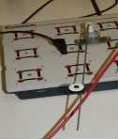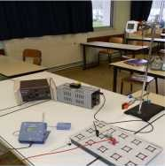Etape 2 30 min. environ Groupe à effectif réduit ☑
Déroulement
Prof. El.
Remarques
S’approprier
Analyser
Réaliser
Le dispositif expérimental est correctement mis en place .
Valider
Salle de TP
Mise en œuvre expérimentale
Communiquer
L’expression orale et écrite est de qualité, notamment lors des
« appels »
-
-
-
-
-
mise en place du matériel vérification / échange oral manipulations
mesures calculs
x
Matériel expérimental
Les mesures sont effectuées correctement .
Mise en commun éventuelle des mesures
x
x
Fiche ou cahier élève
Les manipulations sont effectuées avec assurance
Stratégie d’évaluation envisagée
Pour quelques élèves (ou binômes) :
Évaluation des capacités « manipulatoires » (gestes techniques, mesures réalisées)
Etape 3 30 min. environ Groupe à effectif réduit ☑

Déroulement | Prof. | El. | Remarques | S’approprier | Analyser | Réaliser | Valider | Communiquer
- Mise en commun des résultats expérimentaux des différents groupes  - Formulation d’une conclusion  - Réponse à la problématique  - Essentiel à retenir | x | x | Oral  Notes au tableau  Synthèse Fiche ou cahier élève |  |  | Calcul du périmètre d’une roue de 700mm de diamètre et lien avec le paramétrage du compteur de vitesse . | L’exploitation des différents résultats permet d’affirmer ou non si le cyclomètre est bien réglé (en fonction des données rentrées par le professeur et suivant les postes de travail) | Une conclusion orale et écrite est formulée.  - La relation  v = 2 π R n est vérifiée ou non  - Le cyclomètre est bien réglé ou non  - Le diamètre de roue déclaré est-il trop grand, correct ou trop petit  - Quel diamètre a été déclaré
Stratégie d’évaluation envisagée
Pour quelques élèves :
Évaluation orale de la réponse à la problématique (justification, conclusion)

SPC - Document – Professeur 3 - Éléments de réponse

Titre : Vérification du réglage d’un compteur de vitesse pour bicyclette

Sont présentés ci-dessous des éléments de réponses permettant à tout enseignant de s’approprier la ressource. Toutes les remarques et indications permettant de rendre l’activité opérationnelle face aux élèves sont les bienvenues

Liste de matériel attendue

  - 1 tachymètre
  - 1 cyclomètre
  - 1 générateur
  - 1 rhéostat
  - 1 moteur + rayon de vélo
  - 1 interrupteur
  - Des fils
  - 1 potence + fixations

Conditions expérimentales attendues

Régler le cyclomètre suivant le poste de travail avec des circonférences différentes .(rayons 650mm , 700mm ) voir notice d’utilisation .

Propositions de protocoles expérimentaux attendus
  - Reporter ces autres mesures dans le tableau.

  - Compléter le tableau en effectuant les conversions et les calculs demandés.
  - Reporter ces mesures dans le tableau qui a été établi au préalable

  - Effectuer deux autres séries de mesures avec des allures différentes de rotation du moteur
Protocole expérimental

  - Faire tourner le moteur muni d’un rayon et de l’aimant

  - Mesurer simultanément la vitesse v en km/h affichée par le cyclomètre et la fréquence rotation n relevée sur le tachymètre en
tr/min ou tr/s.
Effecteur les mesures avec le tachymètre et le cyclomètre
M
G
Schématisation

Exemples de mesures expérimentales obtenues (en fonction des conditions expérimentales choisies)

Bon réglage | v |  | n |  | v = 2 π R n
 | en km/h  (mesures) | en m/s  (calculs) | en tr/min  (mesures) | en tr/s  (calculs) | avec π = 3,14 et D = 0,700 m
1ère allure de rotation | 21,6 |  | 166,1
2ème allure de rotation | 13,6 |  | 104,6
3ème allure de rotation | 10,7 |  | 81,8

Mauvais réglage | v |  | n |  | v = 2 π R n
 | en km/h  (mesures) | en m/s  (calculs) | en tr/min  (mesures) | en tr/s  (calculs) | avec π = 3,14 et D = 0,700 m
1ère allure de  rotation | 8 ,7 |  | 125,1
2ème allure de rotation | 6,3 |  | 89,5
3ème allure  de rotation | 4,9 |  | 70,9

